

**每日市场报告**

**2025年6月13日** 

 **市场综述**

美国三大股指小幅收涨，道指涨0.24%报42967.62点，标普500指数涨0.38%报6045.26点，纳指涨0.24%报19662.48点。美元指数跌0.79%报97.87，非美货币多数上涨，欧元兑美元涨0.84%报1.1586，英镑兑美元涨0.47%报1.3613，美元兑日元跌0.75%报143.5025，离岸人民币对美元上涨254个基点报7.1731。国际油价走强，美油主力合约收涨1.04%，报68.86美元/桶；布伦特原油主力合约涨0.69%，报70.25美元/桶。国际贵金属期货普遍收涨，COMEX黄金期货涨1.88%报3406.40美元/盎司，COMEX白银期货涨0.41%报36.41美元/盎司。ICE原糖主力合约跌0.97%报16.26分/磅，ICE棉花主力合约跌0.18%报67.53/磅。

图表1：全球主要股指涨跌幅（%）

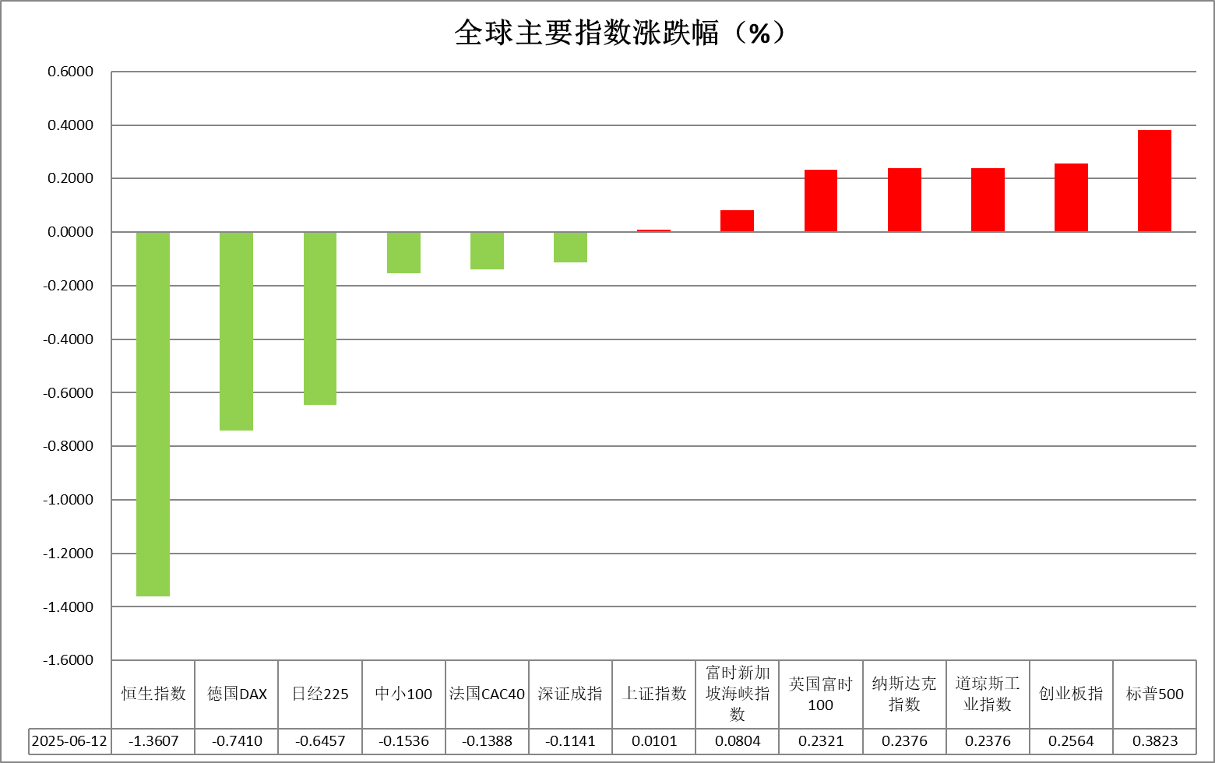

资料来源：公开资料整理、瑞达国际

* **消息回顾**

【美国商务部宣布将自6月23日起对多种钢制家用电器加征关税，包括洗碗机、洗衣机和冰箱等“钢铁衍生产品”。据悉，对大多数国家设定50%的关税将影响这些钢铁制品的进口，可能导致消费价格上涨，行业利益相关者正在密切关注事态发展。消息人士表示，美国计划将对稀土援引国防生产法案，特朗普稀土计划的时间表尚不清楚。】

【美国总统特朗普表示，他不打算解雇美联储主席鲍威尔，但称其是个 “蠢货”，因为他没有降息。特朗普在白宫的一次活动上发表讲话时称，降息200个基点每年可以为美国节省6000亿美元。特朗普称，“如果通胀上升，他同意美联储加息，但现在通胀率在下降，我可能不得不采取一些措施。】

【美国总统特朗普在白宫签署决议，阻止加利福尼亚州在全美率先实施的在2035年之前禁售燃油新车计划。特朗普还表示，他可能会提高美国汽车关税，以提振国内汽车制造业，此举可能会进一步加剧与贸易伙伴的紧张关系。】

【美国5月PPI同比增长2.6%，符合预期，前值增长2.4%。美国5月核心PPI同比增长3%，低于预期值3.1%，前值为3.1%。数据显示，美国5月生产者价格涨幅保持温和，因商品和服务成本升幅有限。尽管到目前为止，提高关税对美国人的影响不大，但经济学家认为，随着企业希望防范利润率进一步走软，价格压力将在今年下半年加大。】

【美国上周初请失业金人数录得24.8万人，为2024年10月5日当周以来新高；预期24万人，前值由24.7万人修正为24.8万人。有分析称，这些数据可能是受到学年结束、学校放假的影响。】

【英国4月GDP环比增速由正转负，萎缩程度达0.3%，远超预期的收缩0.1%。4月份英国对美国的商品出口出现了自1997年有记录以来的最大月度降幅。受此影响，交易员增加了对英国央行降息的押注，预计今年将降息52个基点。分析认为，英国就业市场的降温速度也比预期的更快，英国央行可能会在2025年8月下调基准利率，并可能在11月及2026年进一步下调。】

 **今日关注**

|  |  |
| --- | --- |
| 时间 | 数据/事件 |

|  |  |  |
| --- | --- | --- |
| 2025/6/13 | 17:00 | 欧元区4月季调后贸易帐(亿欧元) |
| 2025/6/13 | 22:00 | 美国6月一年期通胀率预期初值 |
|  |  | 美国6月密歇根大学消费者信心指数初值 |

* **观点汇总**

**美元指数**

隔夜，美元指数跌0.79%报97.87，非美货币多数上涨，欧元兑美元涨0.84%报1.1586，英镑兑美元涨0.47%报1.3613，美元兑日元跌0.75%报143.5025。

美元指数周四延续下跌趋势，盘中一度跌破关键支撑位并录得自2022年以来的最低水平。关税紧张局势有所加剧，特朗普宣布计划在接下来的一到两周内向主要贸易伙伴发出正式信函，旨在迫使各国达成新贸易协议的单边关税措施，此外还计划加征海外进口的汽车关税以提振美国本土制造业，市场担忧情绪再度走高。地缘局势亦有所恶化，伊朗威胁称如果核谈判破裂将袭击美国基地。宏观数据面，美国PPI指数5月环比上涨0.1%，低于预期的0.2%，而初请失业金持续保持在八个月来的高位，持续失业金则激增至自2021年11月以来的最高水平，均超出市场预期。这些表明劳动力市场降温的迹象，加上CPI和PPI数据延续放缓趋势，提振美联储9月降息预期，当前市场充分定价年内两次降息空间。中美贸易谈判取得良好进展，双边就日内瓦协议中的内容再度达成一致认同，但本次谈判未有突破性进展，有待后续关税实施议程的逐步推进。中长期来看，关税政策预期反复、持久化的债务问题与降息预期形成三重压制，美元指数或维持震荡偏弱格局。

欧元央行释放鹰派信号，欧元录得近三年半以来新高，欧央行行长拉加德近期暗示本轮宽松周期或接近尾声，但也有其他官员释放鸽派信号，暗示未来关税压力下通胀继续下行的可能性。德国财政扩张计划以及美元的持续走弱继续为欧元提供阶段性支撑。日本第二季度企业信心进一步走软，因关税政策不确定性拖累以出口为主的经济，此前日本一季度GDP修正值意外上修。日央行行长上田和夫表示，如果有足够的信心认为基础通胀接近或稳定在2%的目标附近，央行将准备再次提高利率，鹰派基调或继续支撑日元走势。

图表1：美元指数走势图

图表, 直方图

AI 生成的内容可能不正确。

资料来源：Wind、瑞达国际

**S&P500**

截至6月12日，标普500指数上涨0.38%至6045.26点；迷你标普500主力合约上涨0.24%至6042.5。经济数据方面，美国5月核心CPI、核心PPI同比增长均低于市场预期。PPI数据进一步强化市场对美国通胀回落的看法，数据公布后，交易员加大对美联储9月份降息的押注。地缘局势方面，以色列袭击伊朗，增加区域紧张局势，市场避险情绪明显升温。个股方面，甲骨文上调年营收增长预测，带动股价上涨13.3%，创出历史新高。其他人工智能相关个股也跟随走高。整体来看，通胀数据弱于预期提振市场对美联储降息预期，对美股起到推动，但地缘政治冲突在短期对市场起到冲击。策略上，建议暂时观望。

图表2：S&P500走势图

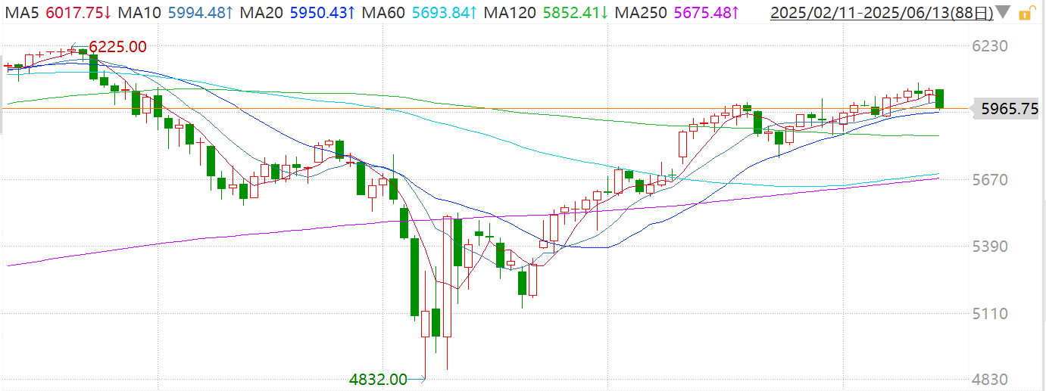

资料来源：Wind、瑞达国际

**富时中国A50**

截至6月12日，富时中国A50指数下跌0.25%至13474.48点；新交所富时A50期指主力合约下跌0.43%至13362点。国内方面，经济基本面，价格端，5月份国内CPI环比由涨转降，同比降幅与上月持平，PPI同比降幅进一步走阔，CPI-PPI剪刀差较上月进一步走阔，暗示未来物价仍面临一定压力。贸易端，受到关税政策冲击，5月份我国进出口贸易规模进一步萎缩。政策面，中美经贸磋商机制首次会议结束，上双方均表示将按照两国元首通话达成的重要共识和要求，落实好本次会议的成果。虽然中美双方均表态积极，但并未公布具体协议内容。整体来看，中美贸易关系呈现进一步缓和迹象虽在短期利多市场，然而，国内通缩压力依旧存在，加上进出口在关税冲击下走弱，经济基本面相对承压，限制大盘上行空间，市场目前处于政策真空期，增量资金有限，难以支撑市值较大的大盘蓝筹股大幅走强。策略上，建议暂时观望。

图表3：富时中国A50走势图

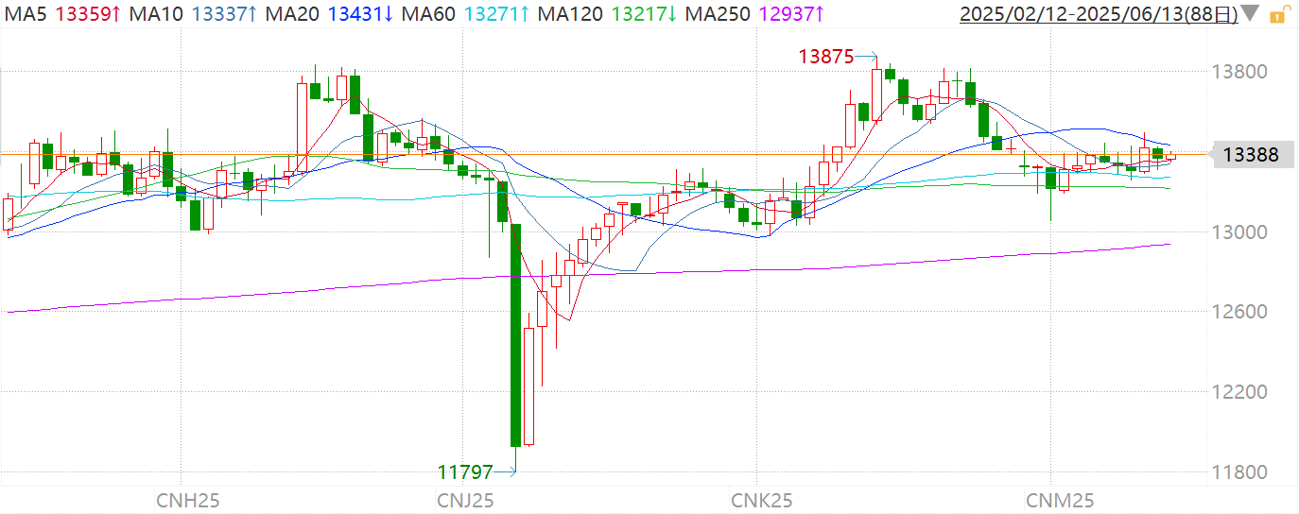

资料来源：Wind、瑞达国际

**铜**

隔夜COMEX铜震荡走势，报收4.843美元/磅，涨跌幅+0.59%。国际方面，美国5月PPI同比增长2.6%，符合预期，前值增长2.4%。美国5月核心PPI同比增长3%，低于预期值3.1%，前值为3.1%。数据显示，美国5月生产者价格涨幅保持温和，因商品和服务成本升幅有限。国内方面，商务部在谈到中美经贸关系时表示，中方反对单边加征关税措施的立场是一贯的，敦促美方恪守世贸组织规则，与中方按照相互尊重、和平共处、合作共赢的原则，共同推动中美经贸关系稳定、可持续发展。库存方面，截至6月12日，COMEX铜库存为193954短吨，环比+1868短吨；LME铜库存为116850吨，环比-2600吨；SHFE每日仓单32785吨，环比-588吨。美元美债方面，数据显示美国就业和通胀都有所降温，从而支撑美联储年内降息两次。美元指数连续第二日走低，最终收跌0.78%，报97.864，创逾三年新低。美债收益率延续跌势，基准的10年期美债收益率收报4.368%，2年期美债收益率收报3.918%。操作建议，纽铜主力合约轻仓逢低短多交易，仅供参考。

图表4：铜日线走势图

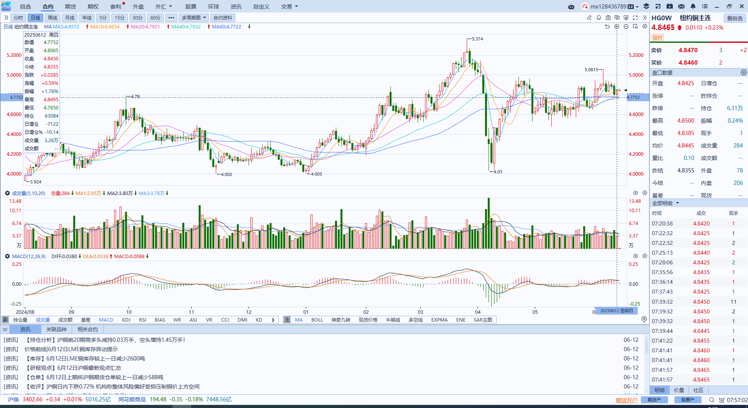

资料来源：Wind、瑞达国际

**黄金**

隔夜，国际贵金属期货普遍收涨，COMEX黄金期货涨1.88%报3406.40美元/盎司，COMEX白银期货涨0.41%报36.41美元/盎司。地缘局势持续紧张，以色列空军当地时间周四对伊朗进行了袭击，此次袭击是以色列在没有美国明确支持的情况下直接攻击其最大、武器最精良的对手，市场避险情绪抬升助推金价走高。宏观数据面，美国PPI指数5月环比上涨0.1%，低于预期的0.2%，同比上涨。初请失业金持续保持在八个月来的高位，持续失业金则激增至自2021年11月以来的最高水平，均超出市场预期。这些表明劳动力市场降温的迹象，加上CPI和PPI数据延续放缓趋势，提振美联储9月降息预期，当前市场充分定价年内两次降息空间。稍早前公布的美国5月CPI意外延续降温格局，核心商品价格温和上涨，部分商品受到关税影响而提价，但新车和二手车分项因此前的“抢进口”以及囤货行为仍构成拖累，核心服务通胀继续释放降温信号，可选服务通胀退潮表明企业定价能力减弱，预示未来数月服务通胀可能持续降温。此前在伦敦举行的中美会谈，双方就日内瓦经贸会谈成果的措施框架达成原则一致，就解决双方彼此经贸关切取得新进展，但仍有待双边领导人推进具体实施方案，且本次谈判未提供相关细节，后续不确定性仍存。欧洲央行称，受创纪录的购买量和金价飙升的推动，黄金已超越欧元并成为全球央行第二大储备资产，预示黄金的避险以及美元信用对冲属性仍受到全球央行青睐。银价近期承压于近期超买后的短线回调，但降息预期抬升有助于提振白银工业属性，金银比有望继续得到修复。COMEX黄金关注上方阻力位3450美元/盎司，下方支撑位3320美元/盎司；COMEX白银关注上方阻力位37美元/盎司，下方支撑位35.6美元/盎司。

图表5：COMEX黄金日线走势图

图表, 直方图

AI 生成的内容可能不正确。

资料来源：Wind、瑞达国际

**ICE原糖**

洲际交易所(ICE)原糖期货周四触及四年低位，因亚洲主要产糖国供应前景良好，同时巴西供应也增加。ICE交投最活跃10月原糖期货合约下跌0.11美分，或0.65%，结算价报每磅16.70美分。现货月 7月原糖期下跌0.15美分，或0.9%，结算价报每磅16.27美分。

巴西航运机构Wiiams发布的数据显示，截至6月11日当周，巴西港口等待装运食糖的船只数量为80艘，此前一周为90艘，港口等待装运的食糖数量为291.04万吨，较此前一周的324.7万吨。S&P Global一项调查显示，巴西中南部地区5月下半月的糖产量料增长4.7%，至284万吨。

美糖主力价格关注上方压力18.0美分/磅，下方支撑15美分/磅。建议10月 ICE 期糖偏空交易。

图表6：ICE美糖主力合约价格走势图

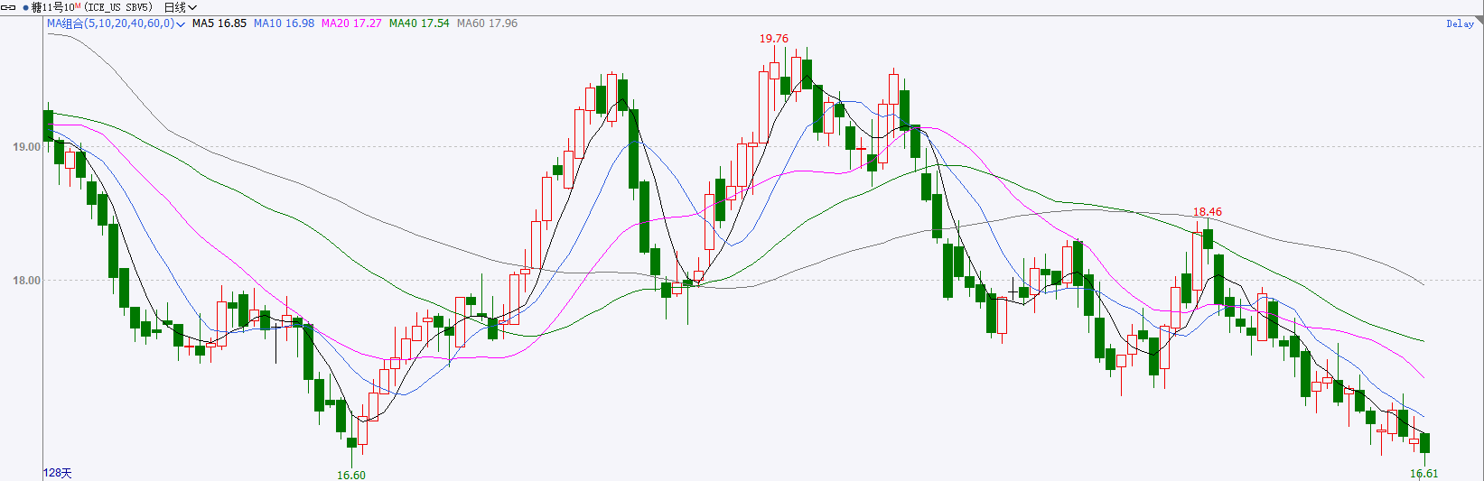

资料来源：Wind、瑞达国际

**ICE棉花**

洲际交易所(ICE)棉花期货周四跌幅收窄，因USDA调低美国棉花产量和库存预估。ICE交投最活跃12月棉花期货合约收跌0.18美分或0.27%，结算价报每磅67.47美分。7月下跌0.33美分，报每磅65.14美分。

国际方面，据美国农业部(USDA)供需报告显示，美国2025/26年度棉花产量预估1400万包，低于2024/25年度1440万包，为过去10年产量第二低年份。期末库存预估为430万包，5月预估为520包。全球2025/26年度棉花期末库存预估为7680万包，5月预估为7838万包。

美棉主力价格关注上方压力70.0美分/磅，下方支撑65美分/磅。建议 ICE12月 期棉短期暂时观望。

图表7：ICE美棉主力合约价格走势图

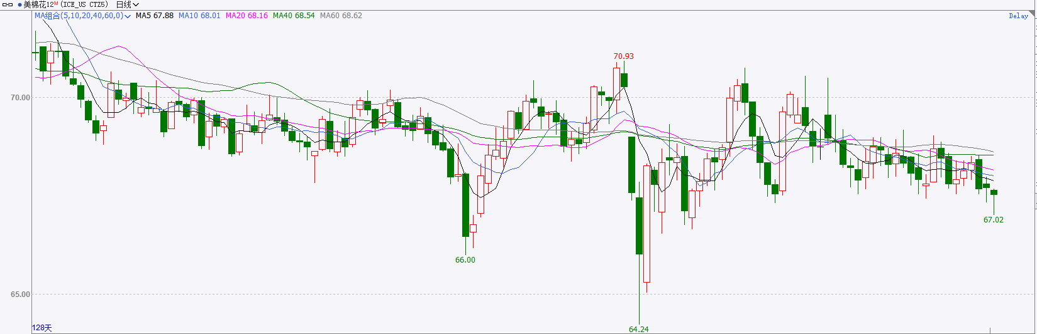

资料来源：Wind、瑞达国际

△ 免责声明

此报告由瑞达国际所编制。本报告采用之资料及意见均相信可靠及准确，但本公司并不对各分析或有关资料之可靠性及准确性作出全面性保证。本报告只供客户或读者作参考之用，客户或读者不应完全依靠本报告内容作为投资准则。

本报告之资料及意见如有任何更改，恕不另行通知。本报告并非及并无意图构成任何作价或招揽进行买卖本报告 提及的商品。本公司不会对任何因依靠本报告作出任何买卖而引致之任何损失承担任何责任。



24小时客服电话： 00852 - 25342000/86 - 13603059885

24小时传真电话： 00852 - 25632368

客服邮箱： cs@ruida- int . com

客服QQ： 203195058/2938472186

网址：www. ruida- int . com

地址: 香港湾仔菲林明道8号大同大厦17楼05 - 06室